TRƯỜNG ĐẠI HỌC THỦY LỢI

**-----o0o-----**

Môn Học: CÔNG NGHỆ WEB VÀ HỆ THỐNG THÔNG TIN.

-Gvhd: Kiều Tuấn Dũng-

ĐỀ TÀI: Blog Game Liên Minh Huyền Thoại.

Sinh viên thực hiện: Trần Thanh Cao(56Th2).

Hà Nội, Tháng 5 năm 2017.

Contents

Chương I: Giới Thiệu Đề Tài. 3

1. Lời mở đầu. 3

2. Giới Thiệu Đề Tài. 3

3. Công Cụ Sử Dụng 4

4. Tài Liệu Tham Khảo 4

Chương II Mô Tả Chức Năng hệ Thống 4

1. Mô ta chức năng. 4

a. Thêm mới người dùng. 4

b. Xóa người dùng. 4

c. Đăng nhập 4

d. Đổi password 4

e. Thoát đăng nhập. 4

f. Quên mật khẩu. 4

2. Mô hình dữ liệu quan hệ. 4

Chương III.Thiết Kế Giao Diện. 5

1. Trang Chủ(tạm thời) 5

a. Xem trước. 5

b. Đăng Nhập. 6

c. Đăng Ký. 7

d. Khác 8

Chương IV. Kết Luận 8

# Chương I: Giới Thiệu Đề Tài.

## Lời mở đầu.

Game là một mục giải trí được rất nhiều người trên thế giới ưa chuộng hiện này, mặc dù nó còn khá nhiều điều tệ trên khía cạnh của làng game, nhưng bên cạnh đó cũng không thể chối bỏ được lợi ích to lớn của nó.

Game như tinh túy của sự sáng tạo không giới hạn của con người, giúp con người có thể phưu lưu một cách chân thực trong thế giới huyền bí mà không phải sách nào cũng miêu tả được.

Hồi xưa, game được coi như một hành động lãng phí thời gian và như một chất a túy gây nghiện cho giới trẻ, mọi người bắt đầu bỏ qua lợi ích của nó mang lại mà rời xa nó. Nhưng với sự bùng nổ của Công Nghệ Thông Tin, game giải trí được mọi người định nghĩa theo một hướng tích cực hơn, nhiều nhà sản xuất đã làm nên tên tuổi và họ đã làm người đời có cái nhìn nhận mới về game như: **Clover Studios** với dòng game **Devil May Cry**, **Atlus** với những tựa game nổi tiếng mang phong cách Nhật Bản, hay các gamer đã từng chơi game hay biết đến sự thành công rự rỡ của **Final Fantasy** thì không thể quên được nhà sản xuất **Square Enix.**

Ở Việt Nam cũng có những nhà lãnh đạo hàng đầu trong game như: Vinagame, GameK, hay Game360 mặc dù các nhà sản xuất đa số đánh vào thành phần kinh tế là hàng đầu nhưng vẫn không thể chối bỏ được sự thành công của họ trong làng game Việt.

Ở thời điểm hiện tại, một gamer không thể không biết đến một giòng game chiến thuật với tên LOL( ***League of Legends)*** được Riot game phát triển và phát hành vào năm 2008, đến hiện tại được mọi game thủ hay người hâm mộ công nhận là một “thể thao” game, nó làm thay đổi quan niệm hiện thời của mọi người với giòng game chỉ là những người cả ngày trầm vào máy tính và ít được mọi người biết đến, sự nổi tiếng của nó là điều tất nhiên.

Trên thế giới hồi xưa có, world cup, champion league , hay Laliga là những giải bóng đá nổi tiếng thế giới thì hiện thời có thêm một Legends World Championship.

Việc tạo một blog free cho một game thủ hay người hâm mộ để chia sẽ kinh nghiệm, cập nhật thông tin hay theo dõi các giải đấu lớn và góp mặt bình luận là một điều khá thú vị và cần thiết.

## Giới Thiệu Đề Tài.

Là một Blog về Liên Minh Huyền Thoại, dựa trên một blog có dòng game khá nổi tiếng (Dota2), phục vụ cho game thủ và những người hâm mộ.

Khi truy nhập vào trang web, người dùng có thể quan sát được các bài đọc được cập nhật sớm nhất và hay nhất, Có các mục lưu trữ về các trận đấu gần đây hay các mục video game hay nhất sẽ được lưu lại trang web.

Bên cạnh đó sẽ có các trang cho người dùng chia sẽ kinh nghiệm với nhau hay truy cập vào page qua facebook. Một blog dành riêng cho người có tài khoản hoặc đăng ký vào trang blog, người dùng có thể chia sẽ bình luận ngay tại đây.

## Công Cụ Sử Dụng

-XAMPP-Apache.

-XAMPP-MySQL.

## 4. Tài Liệu Tham Khảo

- https://www.w3schools.com/

- <http://www.csstutorial.net/>

- <https://www.javascript.com/>

# Chương II Mô Tả Chức Năng hệ Thống

## Mô ta chức năng.

### Thêm mới người dùng.

* Mục đích: thêm một tài khoản mới khi cần thiết
* Nhập tên đăng nhập để truy cập vào hệ thống
* Nhập mật khẩu để sử dụng đăng nhập vào hệ thống.
* Ấn đồng ý để tạo tài khoản, không người dùng có thể hủy phiên.

### Xóa người dùng.

- Mục đích: Xóa một người dùng khi tài khoản không dùng nữa, khi người dùng vi phạm luật của hệ thống hay có mục đích không chính đáng.

- Mục dành cho người quản trị thưc hiện.

### Đăng nhập

* Người dùng đăng nhập hệ thống, qua tài khoản đã đăng ký và pass đăng nhập.
* Nhập tên tài khoản, nhập mật khẩu và ấn Login để truy nhập hệ thống.

### Đổi password

* Chức năng dành cho người dùng nếu thấy tài khoản của mình có nguy cơ rủi ro về bảo mật.
* Nhập tên tài khoản, mật khẩu cũ, mật khẩu mới, nhấn change your password để thay đổi.

### Thoát đăng nhập.

* Chức năng nếu người dùng muốn thoát khỏi trạng thái đang đăng nhập, nhấn logout, ấn xác nhận.

### Quên mật khẩu.

* Chức năng giúp người dùng lấy lại mật khẩu của mình thông qua tên tài khoản đã đăng nhập trước đó. ( tài khoản là một gmail”.

## Mô hình dữ liệu quan hệ.

Tintuc(id_tintuc, tiltle, tomtat, ngay, image, noi_dung);

User(id_user, name, gioitinh, ngaysinh,sdt,icon);

Taikhoan(id_user, ten_tai_khoan,password);

Bai_dang(id_user,id_bai ,title,noidung,picture);

Comment(id_user,id_comment, noi_dung);

1. Danh sách các bảng.

|  |  |  |  |  |  |
| --- | --- | --- | --- | --- | --- |
| STT | Thuộc Tính | Kiểu | Độ dài | Ý nghĩa | Mô tả |
|  |  |  |  |  |  |

# Chương III.Thiết Kế Giao Diện.

## Trang Chủ(tạm thời)

Hiển thị ra phần main chính của blog, bao gồm giới thiệu các thanh về thông tin cần thiết cho game thủ và người hâm mộ.

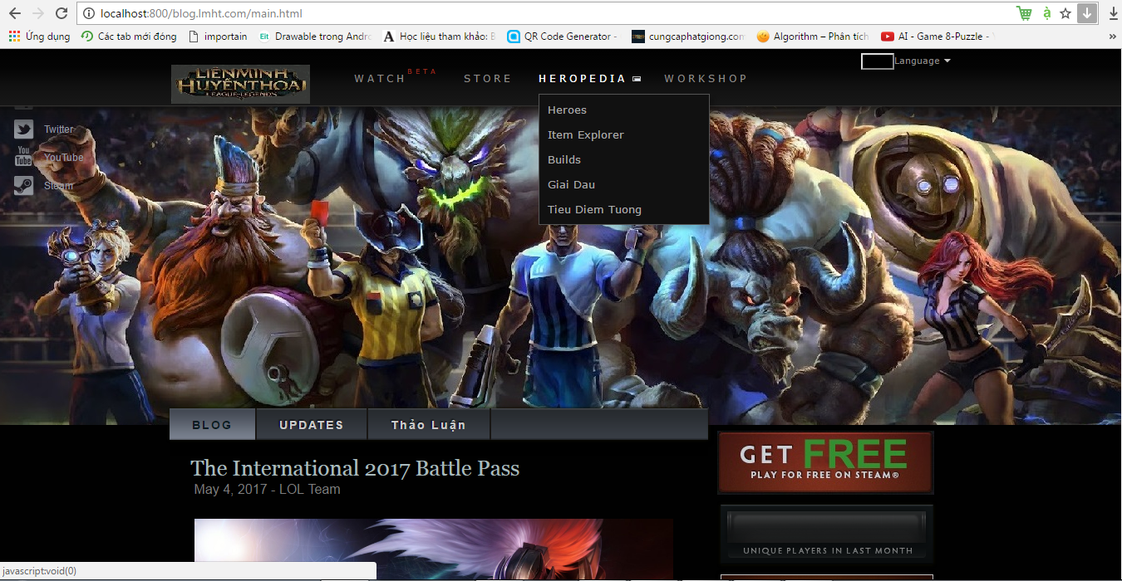

### Xem trước.

Do là một blog như một trang báo thuần nhất, nó không cần thiết phải đăng nhập mới sử dụng được các chức năng về đọc tin tức hay truy cập vào hệ thống, nên khi người dùng truy cập vào blog này khi kéo xuống sẽ xem được thông tin của tứng bài đăng.

Ở đây tôi chưa cho nội dung vào các bài mà chỉ có các hình ảnh và title bài viết thuần nhất.

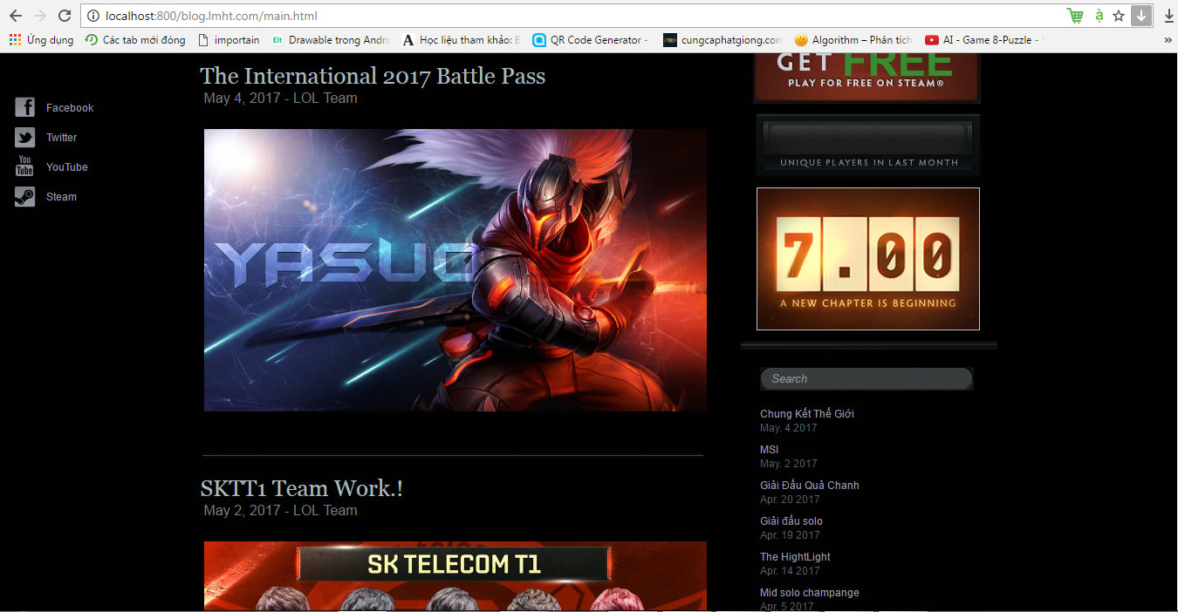

### Đăng Nhập.

Khung dành cho người đã là thành viên của blog, muốn để lại kinh nghiệm chơi liên minh của mình hay chỉ là một vài thông tin vui nhộn trong trải nghiệm của mình.

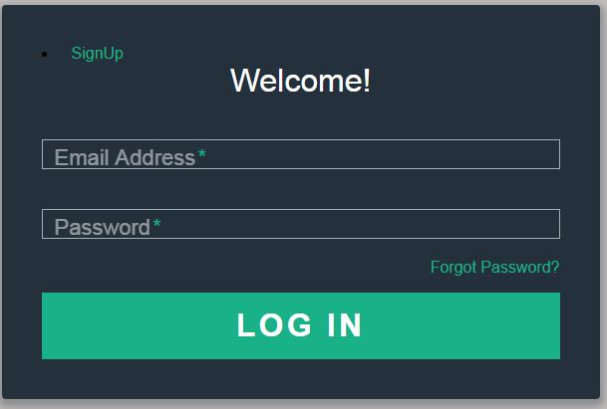

Trong mục trên người dùng cũng có thể đến liên kết forgot password để lấy lại mật khẩu nếu quên(lưu ý mật khẩu sẽ được gửi qua “email address”.

### Đăng Ký.

Chức năng dành cho người dùng muốn đăng ký một tài khoản để đăng nhập hệ thống.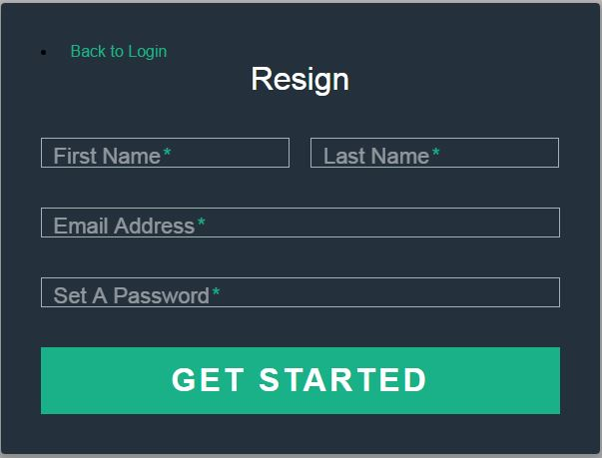

### Khác

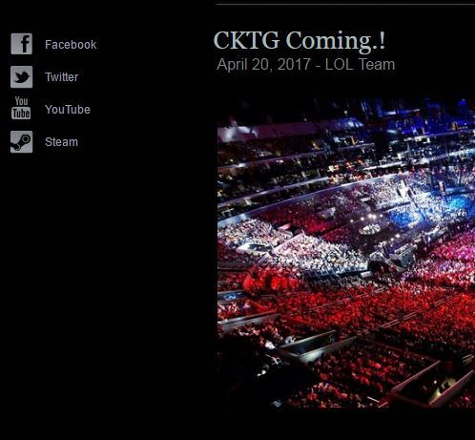

Dành cho người dùng muốn truy cập đến fanpage để bình luận chém gió trên page.

# Chương IV. Kết Luận